HOLÍSTICA ORGANIZACIONAL S.A.S.
Diagnostico tÉCNICO Y FUNCIONAL DEL PROYECTO
MARZO de 2018 |
MODELO DE INVESTIGACIÓN DE FRAUDES Y GESTIÓN DE SEGURIDAD M.I.F.G.S.
SABANETA – ANTIOQUIA

TABLA DE CONTENIDO

1. INTRODUCCIÓN 2
2. ALCANCE 3
3. ORGANIGRAMA 4
4. PUNTO DE PARTIDA 9
5. CULTURA ORGANIZACIONAL 10
6. DEBILIDADES, OPORTUNIDADES, FORTALEZAS, AMENAZAS 11
7. ANÁLISIS TÉCNICO 12
8. ANÁLISIS FUNCIONAL 27

- INTRODUCCIÓN
En desarrollo del Contrato No. 859 de 2018, cuyo objeto es: “La Adquisición del Sistema de Información del Modelo de Investigación de Fraudes y Gestión de Seguridad (MIFGS) que permite garantizar la veracidad y transparencia de la información en la administración municipal, para dar cumplimiento a los elementos trasversales de la estrategia de gobierno en línea e iniciar el proceso de construcción de una ciudad inteligente”, HOLISTICA ORGANIZACIONAL SAS., hace entrega del documento que contiene El Diagnóstico Técnico y Funcional orientado a lograr un entendimiento de la situación actual de los Sistemas de Información misionales, con sus respectivos procesos asociados al SIGC (Presupuesto, Contabilidad, Tesorería, Industria y Comercio, Impuesto predial y Catastro, Urbanismo, Nómina y PQSRD), que impactan el Plan de Desarrollo “SABANETA DE TODOS, 2016-2019”, a partir del cual se deberá desarrollar, configurar, parametrizar, entregar, implantar e implementar una Herramienta de Gestión, con la infraestructura tecnológica y licenciamiento del software base para el correcto funcionamiento durante un año en ambiente web.

El ejercicio de diagnóstico tuvo en cuenta la aplicación de la siguiente metodología, con la cual se realizó el levantamiento de la información secundaria y primaria, respectivamente:

- Se inició con el logro de una adecuada división del trabajo, tanto en el campo de consecución de información como en el proceso de la misma y el levantamiento de información no existente documentalmente.
- Se adelantó el estudio documental, soportado en información suministrada por las distintas dependencias de la Alcaldía de Sabaneta, vinculadas al desarrollo del proyecto.
- Se llevaron a cabo visitas a cada una de las áreas involucradas, para lograr un conocimiento adecuado de los procesos de: Presupuesto, Contabilidad, Tesorería, Industria y Comercio, Impuesto predial y Catastro, Urbanismo, Nómina y PQSRD.
- Con base en este entendimiento, el alcance y el propósito del Diagnóstico se diseñó el instrumento que facilitó la entrevista, el conocimiento de las particularidades de cada proceso y el registro de la experiencia de los funcionarios responsables de cada uno de ellos.
- Se registró el levantamiento de información en las Actas de Reunión llevadas a cabo.
- El levantamiento estuvo dirigido a compilar información relacionada con lo que hacen o deben hacer o les parece que deberían hacer cada una de las áreas participantes en este proyecto, dentro de su perspectiva de funcionalidad y racionalidad.
- Se llevó a cabo el levantamiento y análisis de los procesos de: Presupuesto, Contabilidad, Tesorería, Industria y Comercio, Impuesto predial y Catastro, Urbanismo, Nómina y PQSRD, con el Proceso de Control de Gestión de Incidentes.
- ALCANCE
El alcance del Diagnóstico está definido y contemplado en la Planeación Detallada del Proyecto, tanto en su delimitación conceptual como en su cobertura en cuanto a los procesos que deben ser analizados.

El documento de Diagnóstico pretende realizar el análisis de los controles definidos e implementados para cada uno de los procesos misionales seleccionados por la administración, teniendo en cuenta lo que se hace y se requiere, lo que se hace y no se requiere y lo que No se hace y se requiere, con el propósito, si es necesario, de fortalecer dichos controles.

El Diagnóstico Técnico y Funcional, debe contener los lineamientos para generar el seguimiento, la prevención, detección y corrección de los eventos de seguridad que puedan afectar la adecuada gestión de los procesos contratados (Presupuesto, Contabilidad, Tesorería, Industria y Comercio, Impuesto Predial y Catastro, Urbanismo, Nómina y PQSRD), a través de la implementación del proceso de Gestión de Incidentes, el cual debe generar un tablero de Control de Mando (dashboard), de acuerdo con los requerimientos específicos de la Alcaldía de Sabaneta, asociado a la definición de las reglas de negocio y caracterización de las interfaces necesarias para la parametrización e implementación de dicho Tablero.

La definición de alcance del Diagnóstico está dada en los siguientes términos:

- Diagnóstico de la Gestión realizada por los Sistemas de Información DELTA y PANAL y sus procesos misionales de: Presupuesto, Contabilidad, Tesorería, Industria y Comercio, Impuesto Predial y Catastro, Urbanismo, Nómina y PQSRD, con posibilidad de manejo de información dispersa, que permita el registro histórico de lo acontecido tanto del flujo de los procesos como de las acciones realizadas por los funcionarios o contratistas que intervienen en la ejecución de los mismos, permitiendo gestionar incidentes con las siguientes características: Manejo del Ciclo PHVA de prevención y/o mitigación de riesgos asociados con situaciones irregulares que afectan la gestión financiera de la Entidad.

- ORGANIGRAMA
El organigrama de la Alcaldía de Sabaneta que se muestra en la Página Web de la Entidad, permite ubicar cada una de las Dependencias dentro de su estructura orgánica, facilitando la elaboración de un organigrama propio para el objeto del Contrato No. 859 de 2018, el cual permite entender y conocer el entorno interno de los procesos, sus relaciones de comunicación y las dependencias jerárquicas que estos pueden tener, además de su relación horizontal y vertical con los demás componentes de la estructura orgánica de la Alcaldía.

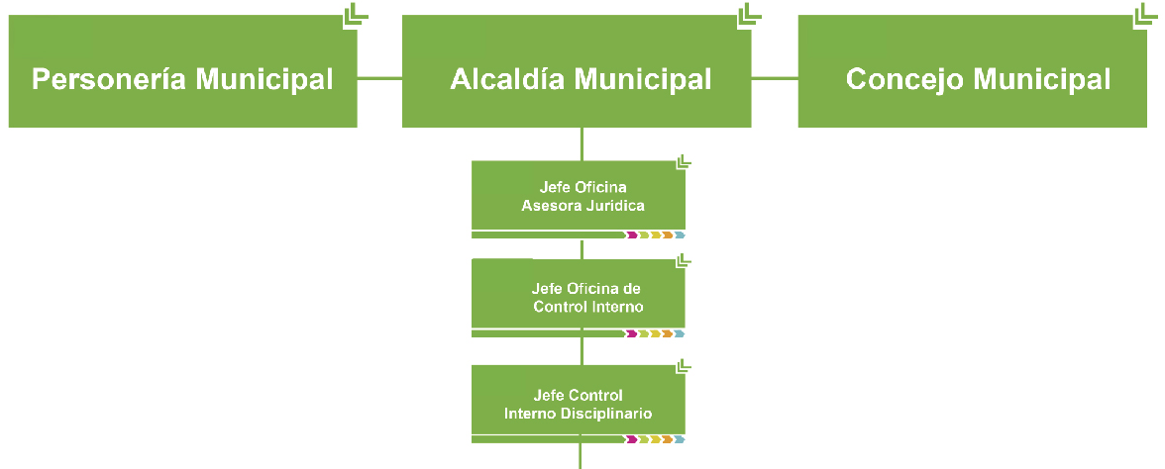

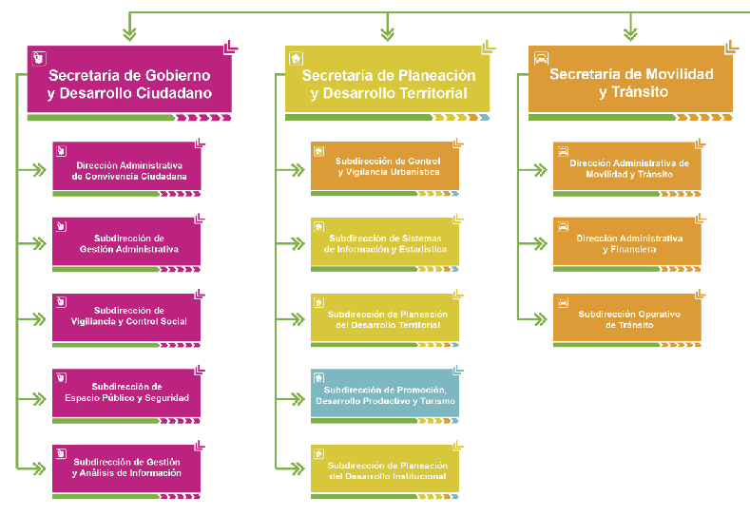

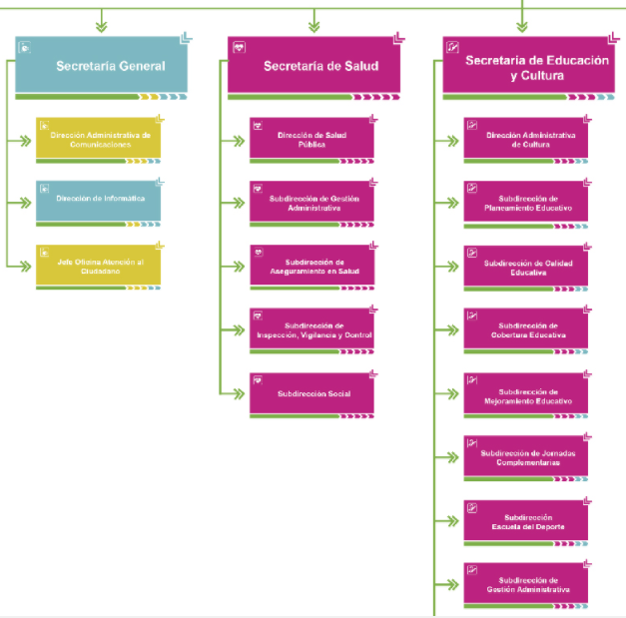

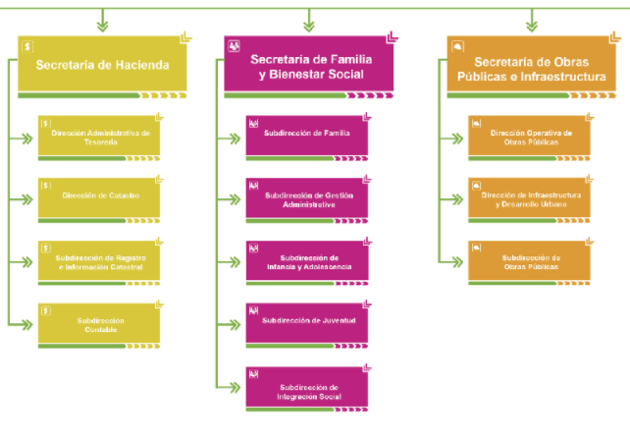

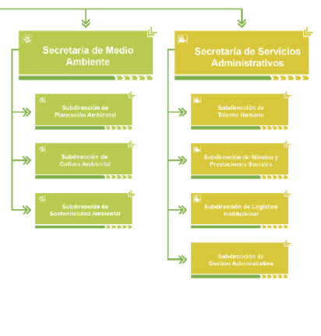

- PUNTO DE PARTIDA
El documento de Diagnóstico adicionalmente a lo ya expuesto, se fundamenta en otras premisas que lo hacen más puntual, centrado y direccionado hacia el cumplimiento del objetivo que es entregar una radiografía del momento por el que pasa la relación de los procesos misionales parametrizados en los Sistemas de Información DELTA y PANAL. Esas premisas son las que se conocen como punto de partida, por ser el grupo de axiomas que soportan la construcción de este.

Parte de estas premisas están definidas en el Estudio Técnico y otras son inferidas por la consultoría en el desarrollo del conocimiento previo que sobre la Entidad es necesario construir para concretar su elaboración.

A continuación se describen los componentes del punto de partida:

- El objetivo y alcance del Diagnóstico desarrollado por Holística Organizacional para la Alcaldía de Sabaneta, es de tipo funcional y técnico.
- El documento pretende detectar lo acontecido tanto del flujo de los procesos, como de las acciones realizadas por los funcionarios o contratistas que intervienen en la ejecución de los procesos de: Presupuesto, Contabilidad, Tesorería, Industria y Comercio, Impuesto predial y Catastro, Urbanismo, Nómina y PQSRD y su interrelación con el proceso de control de Gestión de Incidentes.
- La estructura orgánica de la Alcaldía de Sabaneta es por dependencias no por procesos.
- El diagnostico se soporta en la información suministrada por los funcionarios y/o contratistas de la Alcaldía de Sabaneta a los consultores de Holística Organizacional.
- Quienes conocen la operación interna, las actividades a desarrollar en cumplimiento del objeto de la dependencia, las funciones propias de cada área y su relación con otras es el funcionario, no el consultor.
- El consultor es un facilitador en el proceso de lograr desarrollar el instrumento que sirva de base para la realización del Diagnóstico Técnico y Funcional.
- El ejercicio de entrevista es el resultado de la creación de sinergias entre el funcionario entrevistado y el consultor, que permiten lograr información de calidad para el resultado del Diagnóstico.
- Las Actas de Reunión elaboradas durante el levantamiento de los procesos, contienen la información clasificada sistemáticamente en el desarrollo de este ejercicio.
- La presentación en cuadros facilita la lectura, es la condensación y clasificación de apartes de los formularios utilizados por el Equipo Consultor, que permiten una visión gerencial de lo expuesto por los funcionarios en diferentes momentos, diferentes dependencias y diferentes procesos, analizados y estudiados conjuntamente.
- CULTURA ORGANIZACIONAL
La Cultura de Autocontrol, base de los sistemas de calidad tanto para su implementación como para su mejora continua, no se visualiza en algunos de los procesos misionales seleccionados.

La no observancia de los procedimientos, permite que existan actividades que se realizan en dos o más dependencias sin que se tengan controles y a veces sin que exista una relación de continuidad.

La continuidad de negocio se afecta por la falta de Cultura de Autocontrol y los riesgos de error humano son mayores.

La falta de controles permite el ingreso a los procesos, de información no calificada ni cualificada, que termina afectando la calidad de los productos generados por la Entidad cuyo usuario principal es el ciudadano. Esto sumado al exceso de manualidad, e incluso la deformación de herramientas sistémicas alimentadas por procesos manuales, se convierte en factor de riesgo en la operación.

Con relación a la Cultura de Autocontrol, es preciso puntualizar lo siguiente:

- La falta de Cultura de Autocontrol, se evidencia, en que no se tienen caracterizados la mayoría de los procesos y no se visualizan procedimientos en los diferentes Grupos de trabajo.
- No se trabaja bajo los conceptos y parámetros de Cliente-Proveedor, que permita una mejor cualificación del trabajo y un manejo eficiente de los recursos.
- La comunicación entre funcionarios y/o Grupos de Trabajo con funciones o actividades complementarias, afecta la continuidad en las operaciones porque se basa en re-procesos permanentes.
- El trabajo es más manual que soportado con ayudas tecnológicas y no existe una maximización en la utilización de las herramientas sistémicas existentes.
- Los intentos de crear Cultura Organizacional basada en el Autocontrol, no obedecen a un interés general, responden a esfuerzos aislados o grupales.
- Los funcionarios sienten la falta de Cultura Organizacional basada en el Autocontrol y la comentan como una debilidad del área y del rendimiento en su trabajo.
- independientemente de la falta de una Cultura Organizacional de Autocontrol, es posible detectar un buen clima laboral, que hace del sitio de trabajo un lugar amigable.

- DEBILIDADES, OPORTUNIDADES, FORTALEZAS, AMENAZAS
Como parte del levantamiento de información se identificaron los siguientes aspectos, relacionados con la interacción de los funcionarios con los procesos misionales seleccionados.

DEBILIDADES | OPORTUNIDADES
- Falta de control.  - Información dispersa.  - La Cultura Organizacional no está basada en el Autocontrol.  - Procesos manuales, controles no automatizados.  - Sistemas de información que no cubren todas las necesidades.  - La información no se encuentra protegida ni con respaldo.  - La información física se encuentra dispersa, sujeta a pérdida y daños.  - No existe seguridad de la información debido a que los usuarios no cuentan con políticas de protección de contraseñas.  - Faltan Políticas de Seguridad de Información. | - Reingeniería de procesos.  - Protección de información.  - Auditorias bien enfocadas.  - Gestión para establecer controles.  - Políticas de seguridad de Información  - Definición planes de contingencia que garanticen continuidad en las operaciones.  - Cultura Organizacional orientada a la gestión y el control de riesgos.
Construido por el grupo de consultores de Holística Organizacional

Las 9 debilidades presentadas en el cuadro anterior, son 9 retos de la administración para convertirlos en fortalezas, mediante un plan de mejoramiento que realice una evaluación de lo expuesto, identifique los focos de origen y plantee las soluciones que requieren los funcionarios para superar la serie de debilidades que los aquejan.
FORTALEZAS | AMENAZAS
- Credibilidad en los ciudadanos.  - Funcionarios de planta que tienen perfil idóneo para el cumplimiento de objetivos.  - Controles en ciertos procesos por iniciativa de los funcionarios. | - Doble recaudo en los impuestos.  - Cierre de egreso sin finalización de conciliación Bancaria.
Construido por el grupo de consultores de Holística Organizacional
- ANÁLISIS TÉCNICO
La Alcaldía de Sabaneta tiene un vacío tecnológico marcado en algunas de sus operaciones, lo que obliga a los funcionarios a labores manuales y en especial al uso indiscriminado de las tablas en Excel para facilitar sus operaciones diarias. La proliferación de tablas de datos hace más pesada la transmisión de la información y es factor determinante en la sucesión de errores de tipo humano difíciles de filtrar y de detectar.

La falta de herramientas tecnológicas que ayuden a la dinamización de las tareas, dificulta el trabajo en equipo, toda vez que facilita la especialización en el mismo, donde cada uno entrega su parte y el sistema lo convierte en un todo, que además de ser fuente de error, es causa de desmotivación entre los funcionarios.

La pérdida de los controles por ser manuales y no parte de un sistema que los obligue y los califique, afecta la calidad de la información.

La falta de un sistema gerencial alimentado por una batería de indicadores que le permita a la alta dirección monitorear permanentemente el resultado de los procesos, dificulta o imposibilita la toma de decisiones asertivas.

Las consideraciones más frecuentes y generales son las siguientes:

- La combinación de procesos manuales con procesos automatizados, permite o facilita la manipulación de la información, colocando en inminente riesgo los intereses financieros y operacionales de la entidad.

- Los controles del nivel gerencial no están soportados tecnológicamente y es necesario partir de las fuentes para lograr toma de decisiones. No hay un módulo gerencial que facilite el monitoreo permanente de los procesos misionales de la entidad.
El proceso de Gestión de Incidentes, que se encuentra en desarrollo para ser implementado en la Alcaldía de Sabaneta, podrá ser utilizado por la entidad durante su permanencia en la nube, a través de acceso a internet. La herramienta estará alojada en un Hosting provisto por Holística Organizacional el cual contará con las características técnicas necesarias para soportar el flujo de información de los procesos misionales de: Presupuesto, Contabilidad, Tesorería, Industria y Comercio, Impuesto Predial y Catastro, Urbanismo, Nómina y PQSRD.

El servicio estará soportado por servidores propios del Hosting con los que se garantizará el funcionamiento de la Herramienta de Gestión – Tablero de Control de Mando. El peso de la información, los niveles de consulta, los usuarios y las frecuencias definirán los requerimientos que deberá tener la Alcaldía para migrar la información de la nube a sus sistemas propios (si así lo desea), los cuales serán similares a los que la consultoría deba adquirir durante el tiempo que la información permanezca en la nube.

Análisis de brechas de seguridad y Arquitectura de TI (Atributos de calidad)
Después de realizar el levantamiento de información para determinar el estado actual de arte (As – Is), se traslada esta información a un plano Arquitectural, donde se realiza la evaluación de los Atributos de calidad de una arquitectura de software. Dichos atributos son:

- Seguridad
- Modificabilidad
- Escalabilidad
- Disponibilidad
- Usabilidad

Para cada uno de estos atributos, se evaluara el Software Delta y Panal y se realizará el diagnóstico de las falencias y puntos de mejora a tener en cuenta:

Atributo de Calidad: Seguridad
El atributo de calidad de Seguridad se divide en los siguientes aspectos:
- Autenticación
- Autorización
- Confidencialidad
- Integridad
- No Repudio
- Disponibilidad

La siguiente tabla, ilustra la revisión de cada uno de los aspectos señalados:

No Atributo |  | Descripción
QA-SEG-01 |  | Atributo de Calidad de Seguridad 01: Autenticación
Sistema: | Delta, Panal y Mejoramiso | - Los sistemas cuentan con un procedimiento de autenticación por cada usuario, por cada módulo que compone el sistema. Lo cual es positivo. Sin embargo no cuenta con lo siguiente:
 | Políticas: | - Los sistemas no cuentan con una política de cambio y de asignación de contraseña, lo cual genera un agujero de seguridad, ya que es susceptible a suplantación por uno o varios funcionarios que puedan utilizar un usuario y Password de otro funcionario.  - Los sistemas no cuentan con una estructura para el Password, tal como establecer niveles de complejidad de la contraseña. Por ejemplo: Una contraseña debe contar con letras, número y caracteres especiales.  - Los sistemas no se autentican contra un directorio activo, lo cual deja un gobierno expuesto de usuario y funcionarios de la alcaldía sin control.

No Atributo |  | Descripción
QA-SEG-02 |  | Atributo de Calidad de Seguridad 02: Autorización
Sistema: | Delta, Panal y Mejoramiso | - Los sistemas cuentan con un procedimiento de autenticación por cada usuario, por cada módulo que compone el sistema. Lo cual es positivo. Sin embargo no cuenta con lo siguiente:
 | Políticas: | - Los sistemas no se autentican contra un directorio activo, lo cual deja un gobierno expuesto de usuarios y funcionarios de la alcaldía sin control para poder saber a quién se le está otorgando permisos dentro de la aplicación. Esto no permite saber si dentro del rol de la Alcaldía el funcionario requiere o no dicho permiso.

No Atributo |  | Descripción
QA-SEG-03 |  | Atributo de Calidad de Seguridad 03: Confidencialidad
Sistema: | Delta, Panal y Mejoramiso | - La confidencialidad de la información y los datos en los sistemas, tienen puntos por mejorar, ya que la información solamente debería ser vista por quien la requiera.
 | Políticas: | - Los reportes e informes generados, contienen información sensible que debería estar mejor perfilada en el sistema.  - Los datos que son productos de las transacciones en la base de datos, no deberían poder verse, ni siquiera por el DBA.  - Copias controladas de la Base De Datos por el DBA encriptadas. Esto aplica para intercambio de información con entes externos, a través de archivos planos y/o Web Service  - La Alcaldía del Municipio de Sabaneta genera documentos físicos y digitales.  - Documentos físicos: Se encuentran en cajas sin control.  - Documentos digitales: Se encuentran en los computadores de los funcionarios como copias locales.

No Atributo |  | Descripción
QA-SEG-04 |  | Atributo de Calidad de Seguridad 04: Integridad
Sistema: | Delta, Panal y Mejoramiso | - La integridad de la información de los sistemas tiene puntos a mejorar; ya que, la integridad está por el aseguramiento de la NO manipulación de los datos de un sistema.
 | Políticas: | - Dentro del levantamiento se pudo comprobar casos en los módulos, donde después de haber ejecutado un cierre se pueden modificar los datos.  - La BD de datos es altamente manipulada sin control de la data que se encuentra allí.  - Se tiene más de una base de datos para el mismo sistema de información y su acceso es manual, lo cual hace que la información no sea confiable.

No Atributo |  | Descripción
QA-SEG-05 |  | Atributo de Calidad de Seguridad 05: No Repudio
Sistema: | Delta, Panal y Mejoramiso | - El no repudio, es la responsabilidad que tienen los sistemas de información de poder realizar trazabilidad y auditoria de las operaciones que realizan los usuarios de forma inequívoca.
 | Políticas: | - Este es uno de los puntos de mayor vulnerabilidad del sistema:  - ¿Quién ingresó al sistema?  - ¿A qué hora y día lo hizo?  - ¿A qué modulo ingreso?  - ¿A qué opción entró?  - Con el No repudio se podría lograr determinar si alguien manipuló o no información dentro del sistema, logrando así de forma reactiva saber si la confidencialidad se violó o no.  - Con el No repudio se podría determinar si los permisos de autenticación son los correctos o sí hubo un error y funcionarios están entrando a opciones no permitidas.  - Con el No repudio se podría determinar si hay suplantación o no. Por ejemplo: Si alguien está de vacaciones, no debería estar entrando al sistema.

No Atributo |  | Descripción
QA-SEG-06 |  | Atributo de Calidad de Seguridad 06: Disponibilidad
Sistema: | Delta, Panal | - La disponibilidad de la información se refiere a que un servicio o datos estén disponibles y utilizable por los usuarios cuando lo requieran.
 | Políticas: | - En el caso de tener dos bases de datos para un mismo sistema de información y tener que cambiarla manualmente, conlleva que la información no esté disponible cuando ciertas áreas la requieren. Tal es el caso de Nómina, Catastro, Urbanismo y Archivo.  - Las políticas de Backup para recuperar información, junto con la separación de un ambiente de desarrollo, QA (Quality Assurance) y producción aseguran la información.  - Evitar cambios en caliente, lo cual lleva a fallos que degraden el sistema y dañen funcionalidades que afecten la disponibilidad y la integridad de la información.  - Ejecutar procesos batch en la base de datos.

Atributo de calidad: Modificabilidad
No Atributo |  | Descripción
QA-MOD-01 |  | Atributo de Calidad de Modificabilidad 01
 | Sistema: | - El atributo Modificabilidad hace referencia que dentro del software siempre habrán cambios, ya sea por nuevas características del negocio, nuevas tecnologías, nuevas plataformas tecnológicas, etc. La metodología debe ser el camino para efectuar e, o los cambios. Dentro del sistema Panal y Delta se pudieron detectar los siguientes puntos a mejorar:
 | Patrones, Metodología y Arquitectura: | - Dentro de ambos sistemas de información se pudo evidenciar que no hay control sobre los cambios dentro de las plataformas, es decir, los cambios detectados que generalmente son por nuevas características del software o por arreglos sobre el mismo, son solicitados directamente por las áreas usuarias. Además se identificó que:  - Al no existir control, no es posible saber si el cambio remplaza una funcionalidad existente o es una característica nueva del software.  - Se desconoce si el código fuente crece o se reduce cada vez que hay un cambio. “No se sabe qué tan acoplados están y que tanta basura hay en el código”.  - No hay ambiente de pruebas para corroborar que los cambios surtieron un proceso exitoso de pruebas. El riesgo latente de introducir código espía o basura es alta.  - Al no existir ambiente de pruebas, una metodología para las mismas y gestión del requerimiento, los cambios se realizan en “Caliente” (Directamente en producción) lo que hace que aumente el riesgo de dañar la funcionalidad que ya existía.  - No hay documentación de las pruebas y del requerimiento que origina el cambio.  - No hay gestión de la configuración para control de versiones y branches para Desarrollo, QA y Producción.

Atributo de calidad: Escalabilidad
No Atributo |  | Descripción
QA-ESC-01 |  | Atributo de Calidad de Escalabilidad 01
Sistema: | Delta, Panal | - El atributo de calidad de Escalabilidad hace referencia a dos formas:  - Vertical: Es cuando la infraestructura tiene la capacidad de crecer en características físicas como: Disco Duro, Memoria y Procesador.  - Horizontal: Es cuando la Infraestructura actual no soporta las características del negocio y se necesita otro servidor que cubra la demanda.
 | Patrones, Metodología y Arquitectura: | - Dentro de ambos sistemas de información se evidenció que no hay control sobre el crecimiento de la plataforma porque no existen las políticas para determinar si se debe o no escalar. Como no se tiene ambiente de pruebas para realizar un sizing (tamaño en recursos físicos) a través de carga y estrés, partiendo de la base de usuarios concurrentes que puede llegar a tener, no es posible determinar si la infraestructura actual cumple o no con lo requerido.  - Se recomienda escalar cuando el nivel de procesamiento se encuentre entre el 60 y 70% de ocupación cuando se tiene una alta concurrencia, tanto en Panal como en Delta.

Atributo de calidad: Disponibilidad
No Atributo |  | Descripción
QA-DISP-01 |  | Atributo de Calidad de Disponibilidad 01
Sistema: | Delta, Panal y Mejoramiso | - El atributo de calidad de Disponibilidad, en este caso no hace referencia a los Datos precisamente, sino al sistema como un todo.  - La disponibilidad es el porcentaje en el que el sistema no tiene fallos o se determina el tiempo en que estará disponible por actualización de software.  - El acceso a la información debe estar disponible a través de Web Services, que permitan la interoperabilidad con otras plataformas.
 | Patrones, Metodología y Arquitectura: | - En los sistemas de información no se tiene definida una política para poder realizar actualizaciones o reparar errores.  - No se tiene un porcentaje de disponibilidad de las plataformas. Por ejemplo: Si el porcentaje de Disponibilidad es del 99%, eso quiere decir que el tiempo máximo de no disponibilidad cada 90 días es: 21 Horas con 36 minutos. En el caso que sea anual, debería ser de 3 días y 15.6 horas.  - Para saber si se está cumpliendo con estos porcentajes, la fórmula es:  Tiempo promedio entre fallos  (Tiempo promedio entre fallos + Tiempo total de reparación)

Atributo de calidad: Usabilidad
No Atributo |  | Descripción
QA-USA-01 |  | Atributo de Calidad de Usabilidad 01
Sistema: | Delta, Panal | - El atributo de calidad de Usabilidad, hace referencia a que tan fácil es para el usuario final lograr la tarea deseada.
 | Patrones, Metodología y Arquitectura: | - Dentro de ambos sistemas de información se tiene una alta familiarización entre los usuarios finales y los módulos que les competen. Sin embargo, se evidenció que para cumplir a cabalidad sus funciones, deben apoyarse con herramientas físicas y tecnológicas externas.  - En varios módulos, como en Nómina, Urbanismo y Contabilidad, existen funciones desplegadas en el sistema que no cumplen ninguna función.  - En el módulo de Nómina y Catastro, los usuarios se deben conectar a dos bases de datos diferentes para cumplir con sus requerimientos, teniendo que desconectar físicamente un cable UTP y conectar otro para acceder a la información, haciendo que la usabilidad del software sea mínima en este escenario.

Ciclo de vida del requerimiento y gobierno de TI
Dentro del proceso de levantamiento y análisis de información para la construcción de este documento, se evidenció la necesidad de definir una metodología para la Gestión de los Requerimientos porque no se tiene control sobre el mismo, toda vez que las áreas usuarias hablan directamente con el proveedor de software para que solucione situaciones presentadas o genere nuevas funcionalidades.

Con base en lo anterior, surgen las siguientes preguntas:

- ¿Cómo sabe la Alcaldía de Sabaneta qué requerimiento se hace al proveedor de software?
- Cómo se determina si el requerimiento es válido o técnicamente viable, o es reutilizable por otra funcionalidad que requiera otro modulo?
- ¿Cómo se determina si realmente es un requerimiento que conlleva desarrollo, o es una parametrización, o es un control de cambios, o es soporte sobre un requerimiento antiguo?

La siguiente gráfica ilustra la situación presentada:

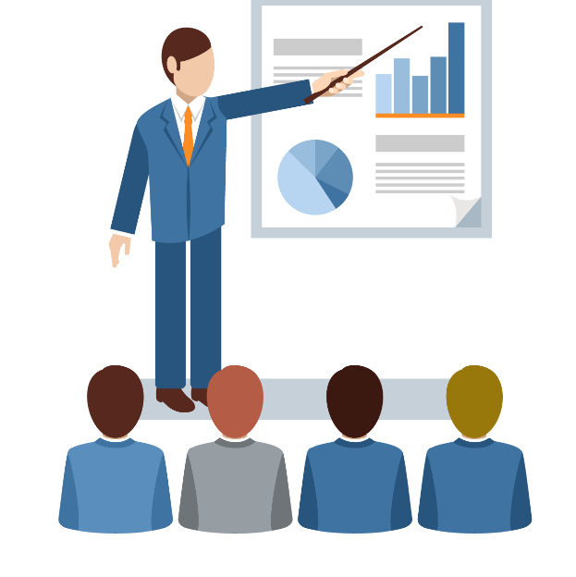
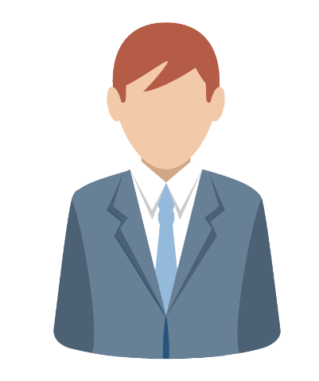

Comunicación Directa sin control

Área Usuaria Líder de desarrollo del
Proveedor y equipo de desarrollo

Es te tipo de comunicación sin control genera retrabajo y desperdicio de tiempo del equipo de desarrollo de software y sobrecostos en la inversión de tecnología.

Con base en lo anterior, Holística Organizacional, propone el siguiente ciclo de Gobierno de la Gestión de Requerimientos que involucra al área de informática:

- El requerimiento debe ser elevado a la dirección de Informática y no al proveedor de Software:
  - En este escenario los requerimientos se pueden llevar en una herramienta de control de requerimientos donde el usuario final exponga el caso de lo que necesita y el ingeniero de informática determina si:
    - Es un requerimiento nuevo y la prioridad
    - Es un control de cambio y la prioridad
    - Es un error del usuario final
    - Es un error de la plataforma y la prioridad
    - Nota: La prioridad puede ser 1, 2 o 3, depende de lo que establezca el área de informática.
  - El ingeniero de informática después de realizar esta validación podrá llevar control de los requerimientos y podrá saber que tiene asignado el proveedor de software.


Comunicación eficiente sin involucrar al proveedor

Área Usuaria
Ingeniero de Informática Alcaldía

- Después que se ha validado el primer filtro de comunicación, es responsabilidad del equipo de Informática citar al proveedor para discutir el entendimiento del requerimiento y:
  - Realizar el análisis de la solución en equipo y determinar el tiempo que tomará la solución.
  - Realizar el diseño de la solución por parte del proveedor
  - El equipo de informática avalar la solución y dar el “Go” para que inicie el desarrollo y en la herramienta cambiar el estado a “En progreso”.

Comunicación eficiente técnica (Restricciones, viabilidad técnica)

Ingeniero de Informática Alcaldía
Líder de desarrollo del proveedor

- El líder desarrollo se reúne con su equipo e inician implementación:
  - Realizan el desarrollo
  - Realizan pruebas unitarias de funcionalidad.
  - Entregan documento de diseño de la solución.
  - Entregan documento de pruebas unitarias.
  - Promueven el software a ambiente de QA y versionan el desarrollo en una herramienta
  - Realizan pruebas con el ingeniero de informática y puede suceder dos cosas:
    - El ingeniero de informática comprueba que la solución no cumple de forma funcional con el requerimiento o con el diseño planteado anteriormente y puede devolver el desarrollo. Por lo tanto el equipo de desarrollo debe devolver la versión de QA a desarrollo en la herramienta.
    - El ingeniero de informática comprueba que todo está bien y aprueba que el usuario final realice pruebas en ambiente de QA. Si esto está bien, se libera el producto a ambiente de producción realizando el respectivo versionamiento.

Líder de desarrollo
Comunicación eficiente técnica con control y estrategia informática

Ingeniero de Informática Alcaldía

Comunicación eficiente de negocio y control de los requerimientos. Optimización de los recursos disponibles (dinero).

Área usuaria
Ciclo de vida del documento, gobierno y gestión documental
Dentro del proceso de Análisis Técnico y Funcional realizado, se encontró que la Alcaldía genera y utiliza una gran cantidad de formatos y documentos para el normal desarrollo de sus actividades.

Sin embargo, se detectó que los documentos no están integrados al sistema y no se protegen como se debería. Los documentos se encuentran en cajas distribuidas en cualquier lado de algunas oficinas donde el archivo ya está totalmente lleno. Esto conlleva el riesgo de pérdida de documentos, razón por la cual Holística Organizacional propone lo siguiente:

”El sistema PANAL debe ser el repositorio documental”

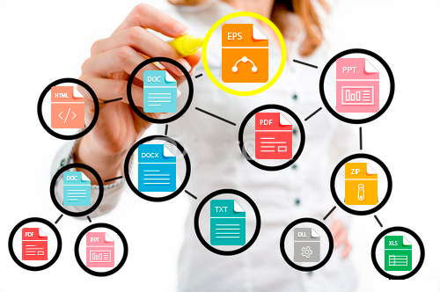

La documentación debe tener un repositorio centralizado, el PANAL debería ser el centro de la gestión, gobierno y ciclo de vida de los documentos. Esta herramienta está siendo subutilizada. Su real capacidad es La implementación de la Ley General de Archivos (Ley 594 de 2000).
La relación con el sistema Delta debería ser un acoplamiento positivo, integrado a través de Web Service expuestos por panal, que permitan las operaciones básicas tanto de leer como de escribir (I/O) documentos.

De esta forma se tendría:

- Control de los documentos
- Historia de los documentos
- Aseguramiento de la información
- Disponibilidad de los documentos
- Calidad de la información
- Trazabilidad, entre otros.

- ANÁLISIS FUNCIONAL
Debido a la dinámica de la Entidad, a la calidad y efectividad de sus procesos, al desarrollo de sus competencias constitucionales, la Alcaldía de Sabaneta, debe definir y llevar a cabo un plan de acción encaminado a migrar la operación de una Gestión Funcional (por dependencias) a una Gestión por Procesos que le permita intervenir la cultura organizacional para adoptar los criterios de Control necesarios y requeridos para el logro de sus objetivos institucionales.
La forma como se llevan a cabo las funciones y tareas desde el punto de vista organizacional, genera riesgo permanente de deterioro de la operación y pérdida de calidad en los productos ya que parte de la información trasversal de algunos procesos se encuentra dispersa.
A continuación se relacionan los considerandos que aclaran lo descrito:
- El estudio de la definición de objetivos de área, permite inferir la falta de limitación de funciones y de operación entre las áreas que tienen procesos transversales.
- La duplicidad de funciones es detectada en un solo sentido, es decir, existen áreas a las cuales se les duplica su función y éstas no han logrado percibir dicha duplicidad.
- Se evidencia falta de delimitación de los alcances de cada dependencia entrevistada, al lograr identificar procesos comunes no coordinados, duplicidad de actividades, funciones propias realizadas por otras áreas, áreas realizando funciones que no les corresponden, haciéndolo en forma consiente, procesos indebidamente fragmentados.
- Las áreas son conscientes de la problemática presentada cuando entienden que se tienen procesos transversales al existir funciones complementarias entre áreas y que estas actividades carecen de una coordinación, o sea que cada cual adopta los insumos que otros le generan, como mejor le parece, sin que exista una continuidad en el proceso, convirtiéndose en fuente permanente de re-procesos.
- En este aparte se fractura la Cadena de Valor. La afecta el mismo sistema de trabajo, producto de la inexistencia de una interrelación estratégica, estudiada y programática entre áreas, que continúan accionando como unidades distantes y aisladas de un todo llamado Alcaldía de Sabaneta.
- Falta construir una batería de indicadores que facilite la toma de decisiones en el nivel gerencial.
Los problemas analizados en el actual capítulo se resuelven mediante una gestión de definición de los roles de cada funcionario y cada proceso, de tal forma, que no se pueda facilitar ni permitir la invasión de espacios, la duplicidad de funciones o actividades, la pérdida de controles en la depuración de la información. La parametrización e implementación del Proceso de Gestión de Incidentes producto de este diagnóstico, contempla la problemática encontrada, tanto en la duplicidad de tareas, como en la falta de controles en las funciones y/o actividades, facilitando la estandarización y parametrización de alimentación de la información requerida por cada uno de los procesos de: Presupuesto, Contabilidad, Tesorería, Industria y Comercio, Impuesto Predial y Catastro, Urbanismo, Nómina y PQSRD.
Las alarmas y alertas que genere la Herramienta a implementar, permitirán la toma de decisiones y armonización de los flujos de trabajo para evitar información duplicada, provenientes de fuentes no autorizadas por el módulo de administración de las claves de acceso, que tendrá la condición de ser única e intransferible.

Conexión entre los procesos
Dentro de las actividades llevadas para la realización del Diagnóstico Técnico y Funcional, se realizó un análisis detallado del funcionamiento de los roles de cada uno de los procesos en cuestión: Presupuesto, Tesorería, Contabilidad, Urbanismo, Industria y Comercio, Catastro, Nómina y PQSRD.
El detalle de los hallazgos se encuentra en las Actas de las Reunión, las cuales forman parte del presente documento.

En este capítulo, se presentan las conexiones entre cada uno de los procesos, puntos de control y estadísticas para el aseguramiento de la información y la toma de decisiones gerenciales, a través del Tablero de Control de Mando.
La siguiente gráfica, muestra la conexión entre los procesos:

Contabilidad
Tesorería
Presupuesto
Nómina
Talento Humano
Predial e Industria y Comercio
Urbanismo
Catastro

Logística

(PQSRD) Gestión Documental

En la gráfica se aprecian las relaciones entre cada uno de los procesos. Allí se ve como presupuesto debe comunicarse con contabilidad y con tesorería para poder llevar el control de los artículos presupuestales y controlar la ejecución presupuestal.

En el caso de la nómina, debe comunicarse con contabilidad y tesorería después de la liquidación interna, para afectar los asientos contables y que tesorería conozca cuanto y a quién debe pagar. Sin embargo, en el caso de Nómina, se encuentra que a nivel de procesos, hay funciones y responsabilidades cruzadas en estas dos áreas que afectan la productividad.

En el caso de los procesos de Catastro, Urbanismo y de Impuesto Predial e Industria y Comercio, hay una alta comunicación que se ve reflejada en Tesorería para los permisos de construcción y la recolección de impuestos.

En la imagen anterior, PQRSD está transversal a todos los procesos, la razón de esto no es que el sistema PANAL (donde se encuentra PQSRD) es el Gestor Documental para la centralización de todos los documentos y su respectivo Ciclo de Vida.

En síntesis se pueden definir estos procesos como una cadena de producción, la cual dependen uno de los otros para poder lograr sus objetivos y en la interrelación de ellos se plantean los puntos de control para aseguramiento de información, estadísticas y toma de decisiones gerenciales.

Sabaneta, Ciudad Inteligente: Componente de Gobierno Inteligente
Teniendo en cuenta Gobierno Inteligente como uno de los 6 componentes que tiene el Documento “Concepto” de ciudades inteligentes de Sabaneta, la Herramienta a implementar con su Gestión de Incidentes, busca asegurar el funcionamiento de los procesos de: Presupuesto, Contabilidad, Tesorería, Industria y Comercio, Impuesto Predial y Catastro, Urbanismo, Nómina y PQSRD, desde una perspectiva de datos, lo que conlleva a plantear puntos de control, estadísticas y cumplimiento de objetivos a través del Tablero de Control de Mando.

Operaciones y puntos de control por proceso

Proceso: Presupuesto
Es el proceso base para el inicio de la ejecución de la operación de la Alcaldía, ya que, todos los meses de Noviembre de cada año, las dependencias solicitan el presupuesto que requieren para el año inmediatamente siguiente.

Para la definición, validación y aprobación del presupuesto global, que abarca todas las dependencias, es necesario realizar el consejo de Gobierno, donde se exponen los números bajo los cuales se regirá el año presupuestal. Una vez que se realiza dicho comité, se da la aceptación con el propósito de iniciar la creación de los artículos presupuestales, los cuales están atados a la relación existente entre:

- Fondo y dependencias
- Artículos presupuestales y fondo
- Artículos presupuestales y proyectos

Dentro de este proceso de definición aprobación y ejecución de presupuesto se han propuesto los siguientes ítems para el aseguramiento, control y seguimiento:

- Estadísticas:
  - Se propone llevar estadística en tiempo real de presupuesto; es decir, tener en gráfico de barras el valor inicial aprobado y analizar cómo ha sido la ejecución del mismo y ejercer control sobre:
    - Por Fondo: Mensual dentro del año en curso
    - Por Dependencia: Mensual dentro del año en curso
    - Por Fondo y Dependencia comparativo Anual y Mensual Anual; es decir:
      - Año versus año
      - Mensual de un año versus el mismo mes de otro año
    - Por Dependencia mensual teniendo en cuenta:
      - Lo certificado
      - Lo comprometido
      - Lo obligado
- Puntos de control
  - Las estadísticas mencionadas anteriormente también son puntos de control que dependen de la ejecución; es decir, se tendrán faros distribuidos de la siguiente forma:
    - Si la ejecución del presupuesto está entre el cero y el 60% de ejecutado estará en verde.
    - Si la ejecución del presupuesto está por encima del 60% y 85% estará en Amarillo.
    - Si está por encima del 85% estará en ROJO.
    - Para estos puntos hay que tener en cuenta que se distribuirá el presupuesto de forma uniforme mensual del año en curso, para tener un parámetro de referencia para saber si se está por debajo, por encima o acorde a la ejecución.
  - Tabla de control por fecha y por dependencia para la entrega del presupuesto solicitado para el año siguiente: Este punto hace referencia a la información que entrega cada dependencia para solicitar el presupuesto, debido a que hay unas fechas específicas en las que se debe entregar esta información para que en el mes de Noviembre el consejo gubernamental lo apruebe, Holística Organizacional propone una matriz en la plataforma donde el equipo de Presupuesto coloque las fechas en la cual cada dependencia debe entregar la información y la plataforma notifique y haga seguimiento a través de correo electrónico y lleve el control de la siguiente forma:

No | Dependencia | Fecha Requerida por presupuesto | Fecha Entrega por dependencia | Valor Presupuestal | Desfase en Días | Estado
1 | Secretaría De Hacienda | 30/10/2018 | 15/11/2018 | $1.500.000.000 | 16 | Entregado
2 | Recursos Humanos | 29/10/2018 | Sin entregar | $1.000.000.000 | 20 | Pendiente
3 | Tesorería | 28/10/2018 | 28/10/2018 | $5.000.000.000 | 0 | Entregado

  - Expedición del decreto de liquidación del presupuesto Municipal:
    - El perfil de presupuesto deberá suministrar tanto el decreto como el valor total aprobado y el valor por dependencia.
    - Se debe evaluar los mecanismos de acceso a la información desde la plataforma tecnológica de Holística.
  - Alertas como punto de control sobre:
    - Apropiaciones de modificación
    - Adición
    - Rebaja
    - Aplazamiento
    - Traslados
    - Afectaciones (Se deberá suministrar el documento de solicitud: ¿Quién lo genera y donde queda alojado)
    - Mostrar PAC: Monto máximo mensual de fondos disponibles para entidades para programar los pagos
    - Mostrar cierre del presupuesto.

Ejemplo: Imagen de referencia:

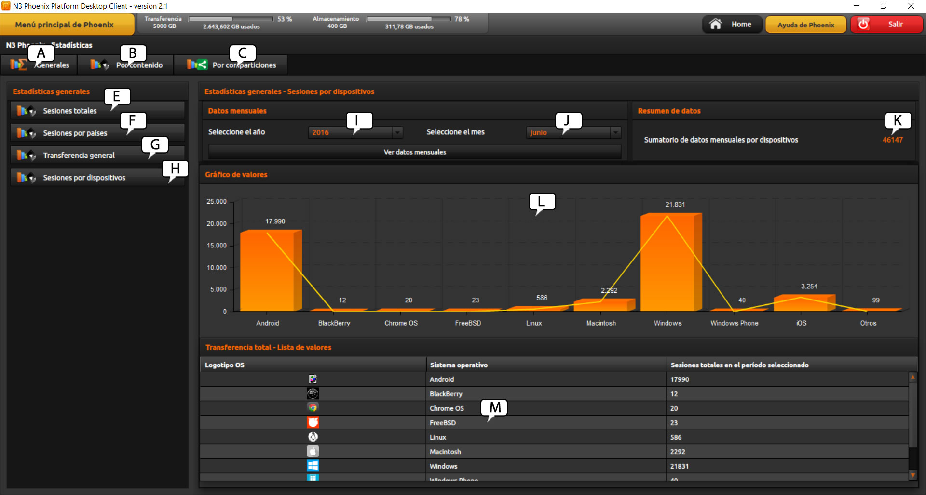

Proceso: Tesorería
El proceso de Tesorería es el punto clave para poder generar las estadísticas de ejecución de la planeación presupuestal, ya que desde esta área operacional se realizan los pagos y recaudos de la Alcaldía.

La ejecución permitirá realizar tanto aseguramiento de la información como puntos de control:

- Estadísticas:
  - Estadística de seguimiento y afinamiento:
    - Se propone llevar estadística que muestre el presupuesto por dependencia versus el recaudo de forma mensual, con el propósito de afinar el comportamiento presupuestal del próximo año.
    - Comparativos mensuales entre años y comparativos años versus años, con el propósito de poder comparar comportamientos de recaudos. Por ejemplo:
      - Comparar el recaudo del año 2015 versus 2016 y 2017.
      - Comparar el mes de enero del año 2016 versus el año 2017.

- Puntos de control:

  - Doble Recaudo: El control del doble recaudo se debe llevar a cabo de forma re activa, es decir, el evento debe suceder para darse cuenta que sucedió, ya que puedo pagar el línea a través de un banco y la relación llega después al área de tesorería, por lo tanto no se puede interoperar entre los sistemas en línea. Sin embargo, lo que sí se puede hacer es adicionar un punto de control que indique que tan pronto el área de tesorería está ingresando un pago existente, emita una alerta de lo que está sucediendo.
  - Reporte de deducciones versus operaciones canceladas: Actualmente se presenta la situación que las operaciones canceladas en Delta, no reversan las deducciones. Se propone generar un control a nivel de reporte de las operaciones y las deducciones que se deben hacer para que tanto Tesorería como Contabilidad se vean reflejadas correctamente.
  - Egresos en Delta versus Bancos: Este punto de control tiene injerencia directa sobre Delta, ya que se presenta la situación donde el egreso se da por cerrado sin saber si se cuenta con los fondos suficientes en los Bancos, razón por la cual se propone tener una atribución en Delta de cerrar los Egresos cuando el pago se haya realizado correctamente.

- Punto de mejora en la comunicación entre Tesorería y Contabilidad

  - Bancos: El proceso de bancos es un proceso que tiene su propio auge en el área de Tesorería, es aquí donde se dan todas las transacciones con los bancos. Si un pago de un egreso se realiza a través de 3 bancos diferentes, son ellos quienes saben cómo es el movimiento sin lugar a equivocarse; sin embargo, para el cuadre mensual del área de Contabilidad, deben realizar el proceso de conciliación Bancaria y para ello, tienen un equipo para tratar de entender el comportamiento que se generó en Tesorería. La propuesta de solución para alivianar la carga del equipo de Bancos es que la Gestión Documental solucione el problema, es decir, si por cada gestión de pagos que se haga en los bancos, se relaciona el artículo presupuestal, el egreso, el valor pagado por cada uno de los bancos, la conciliación quedaría lista en Contabilidad y a través de la gestión documental se podrán ver los documentos que la soportan.

Proceso: Contabilidad
Contabilidad es el corazón de toda la operación de la Alcaldía de Sabaneta. Dentro del levantamiento realizado en la visita de campo, se evidenció que hay una gran cantidad de actividades manuales y poca coordinación de los tiempos para entrega de insumos de otras áreas, los cuales no permiten que existan los resultados esperados en los tiempos adecuados.

A continuación se plantean los siguientes puntos de control y estadísticas con el objetivo de mejorar la productividad del área contable:

- Puntos de control y estadísticas:

  - Órdenes de Pago (OP): Tener el control para saber cuántas OP llegan después del 20 de cada mes, ya que esta es una problemática que afecta la operación contable. El objetivo es cerrar esta llave de apertura, en la que los usuarios tengan claro que sólo hasta ese día pueden entregar sus OP, en caso contrario deberán esperar hasta el próximo mes.
  - Control de liquidación de Impuesto por tipo de contrato: En la actualidad se desarrolla como tarea humana, la liquidación de los impuestos por tipo de contrato. Se propone que este tipo de cálculos se parametrice en la Plataforma de Holística para agilizar, controlar y evitar el error humano. Así como un módulo de consulta que permita visualizar y parametrizar nuevos impuestos y nuevos contratos.
  - Generar el calendario económico y financiero: Ofrecer dentro de la Plataforma de Holística, la posibilidad de que el área contable genere un calendario económico y financiero, que involucre todas las áreas que deben reportar información a Contabilidad. El propósito es generar los acuerdos de niveles de servicio (ANS) para organizar los tiempos entre las diferentes áreas, esto hará que el equipo de contabilidad tenga la información que requiere en los tiempos que lo requiere mejorando y optimizando los esfuerzos realizados. La Herramienta se encargará de generar alertas (Correos) y mediciones para cada uno de los responsables de las áreas con el objetivo de mejorar la productividad.
  - Control en los artículos presupuestales y terceros: En la actualidad, cuando se crea un nuevo artículo presupuestal o un tercero, a Contabilidad no le llega esta información. La Herramienta propone tener un reporte en el cual muestre los nuevos artículos presupuestales y terceros para que el área de contabilidad lo sepa.
  - Año Contable: El año Contable después de estar cerrado no se debe modificar, por lo tanto, la Herramienta realizará el monitoreo si después de que se haga el cierre se realizan modificaciones y notificará a través de alertas.

Proceso: Predial e Industria y Comercio
El proceso de Predial e Industria y Comercio es un proceso que se encuentra bastante estructurado, el objetivo es poder ofrecerle herramientas para seguir aumentando su productividad. Para ello se proponen los siguientes puntos de control y estadísticas:

- Puntos de Control:

  - Calendario: Se propone automatizar y parametrizar dentro de la plataforma el calendario que marca los eventos y las fechas de entrega de información, con el objetivo de generar trazabilidad, controles, alertas e indicadores de cumplimiento de los responsables. Al igual que en Contabilidad se espera que esto se vuelva la guía de Acuerdo de Niveles de Servicio, en el que se establece los tiempos requeridos por Predial e Industria y Comercio para el desarrollo de sus actividades internas y de esta forma optimizar el tiempo y el trabajo humano que se lleva acabo.
  - Informe de Cartera: Generar un reporte tanto físico como por pantalla dentro de la plataforma, en el que se detalle la cartera que está por recoger después de que se cumplan los tiempos estipulados para el pago de los impuestos.
  - Pagos Dobles: Este punto ya fue detallado dentro del alcance de Tesorería como un control reactivo, el cual se extenderá al área de Predial e Industria y Comercio.

- Estadísticas:

  - Predios versus recaudos: Se propone llevar una estadística para analizar el número de predios versus el valor facturado por concepto de impuestos.
  - Desagregación de los impuestos: Se propone detallar de forma parametrizable el tiempo para analizar el comportamiento de lo que se recauda por Predial y cuanto por Industria y Comercio.

Proceso: Catastro
El proceso de Catastro tiene un alto componente humano, ya que depende de que el ciudadano se acerque a la Notaria a registrar su predio y de que las Notarías informen a esta área.
Para ello, se han dispuesto las siguientes estadísticas y puntos de control:

- Estadísticas:

  - Resoluciones: Estadística mensual del número de resoluciones llevadas a cabo.
  - Comparativo de resoluciones: Estadística de resoluciones mensuales entre diferentes años y comparativo anual.
  - Predios y Mutaciones: Estadística mensual del número de actualizaciones de Predios y Mutaciones llevadas a cabo.
  - Comparativo de actualizaciones: Estadística de actualizaciones mensuales entre diferentes años y comparativo anual.

- Punto de Control:

  - Generación de informe para el área de Predial e Industria y Comercio de las nuevas resoluciones y/o actualizaciones de Predios y Mutaciones para que lleven control acerca de los impuestos que se deben recolectar.

Proceso: Urbanismo
El proceso de Urbanismo requiere puntos de control y comunicación con las áreas de Catastro y Predial e Industria y comercio, para tener claridad de la relación de solicitudes de construcción versus lo que se registra en Catastro y lo que se debe recolectar de impuestos.

Para ello se proponen los siguientes puntos de control, estadísticas y comunicación con otras áreas:

- Puntos de control y estadísticas:

  - Formato de chequeo: El equipo de Urbanismo maneja una lista de chequeo para el control de las actividades internas para el procedimiento de otorgar una licencia para construcción. Se propone que dentro La plataforma se sistematicen estas actividades con el objetivo de evitar el error humano, tener control, incrementar la productividad y que cualquier nuevo integrante del equipo se adapte rápidamente a la forma de trabajo.
  - Licencias Otorgadas y recaudo: En la actualidad no se tiene una estadística que brinde información acerca de los ingresos que se están generando para el municipio a partir de las licencias otorgadas, por tal razón, se propone una estadística que muestre de forma mensual el número de licencias otorgadas versus el recaudo.
  - Licencias Otorgadas y Facturación: En la actualidad no se tiene una estadística que brinde información acerca de la facturación que se está generando para el municipio a partir de las licencias otorgadas, por tal razón, se propone una estadística que muestre de forma mensual el número de licencias otorgadas versus la facturación.
  - Correlación entre presupuesto, tesorería y Urbanismo: Se propone una estadística que muestre la correlación entre Urbanismo, Presupuesto y Tesorería con el objetivo de tener conocimiento de cómo avanza el comportamiento mensual de estos 3 procesos y tomar decisiones estratégicas a través del Tablero de Control de Mando.

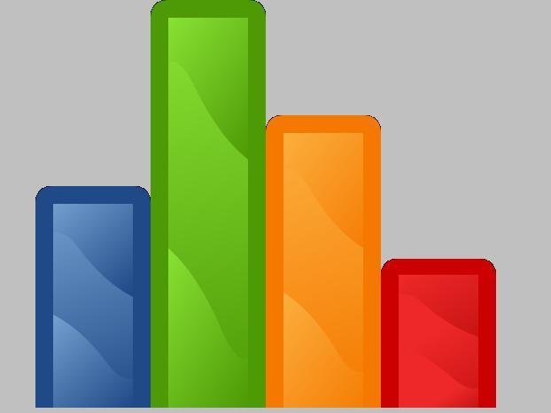

  - Control de tiempos: Dentro del proceso de control interno de las actividades que se llevan a cabo hay tiempos que se deben cumplir. Se plantea que en la plataforma, como punto de control, alerte el avance del vencimiento. Tenemos:
    - 30 días para contestarle al cliente después de realizado el pago.
    - 45 días en total para que el cliente presente correcciones sobre los papeles entregados.
  - Nota: Se encontró dentro del levantamiento de información realizado, que la herramienta Delta no permite incluir observaciones como parte del análisis del equipo de urbanismo.

Proceso: PQSRD
El proceso de PQRSD es vital para la Alcaldía porque es el punto de entendimiento para el sentir del ciudadano. Por esta razón fundamental se requiere explotar mucho más la información que recibe para realizar una clasificación y analizar las causas principales que generan una Petición, Queja, Sugerencia, Reclamo y Denuncia.
- Puntos de control y estadísticas:
  - Cierre de la PQRSD vs el oficio de respuesta: El proceso de instaurar tiene dos pasos importantes: Dar respuesta y cerrar el caso. Sin embargo, dentro del proceso de levantamiento se encontró que no hay control sobre esto, ya que cada una de las dependencias tiene un responsable para contestar las PQRSD y es posible en este momento cerrar la PQRSD en el sistema sin tener el 100% de certeza que la PRSD fue contestada.
  - Tiempo de respuesta: Es importante que el proceso controle los tiempos de respuesta de las PQRSD. Aunque a nivel procedimental existen dichos tiempos, no hay control sobre esto. Se propone que la Herramienta controle los tiempos y notifique a través de alertas (email) los tiempos a los responsables y genere una relación de quienes no han contestado.
  - PQSRD solicitadas versus PQSRD respondidas: Se propone una estadística dentro de la Herramienta que lleve el control del número de PSRD instauradas versus el número de PQRSD respondidas de forma mensual. Como punto adicional, esta estadística también será granular, al dividir cuales son “P”, cuales “Q”, cuales “S”, cuales “R” y finalmente cuales “D”.
  - Canales de recepción: Actualmente hay varios canales por donde se reciben PQSRD, tales como, WEB, presencial y tránsito. Se propone una estadística que muestre el comportamiento mensual de los diferentes canales, ya que este indicador muestra donde se está fallando en mayor o menor proporción.
  - Aprobadas – Rechazas: Se propone una estadística que ayude a medir el nivel de aprobación y rechazo de las PQSRD para conocer que tanto los ciudadanos saben colocar una PQRSD.

Proceso: Nómina
El proceso de Nómina es un proceso que tiene un alto componente manual y con una alta complejidad en su ejecución. Dentro de este proceso se encontró:
- Está compuesto por 7 nóminas.
- Hay ciertas funciones que están cruzadas con talento humano, tal como:
  - El manejo de incapacidades
  - Debería existir una interfaz entre los dos módulos para que la información sea consistente.
  - Retiro del personal
- Hay dos sistemas de base de datos
- Tiene un alto componente de documentación en cajas y debería estar bajo el gobierno de la gestión documental.
- No hay relación entre el personal y su foto
Después de analizar estas causas, hay componentes que se deben solucionar a nivel procedimental y a nivel tecnológico.
Se proponen estos puntos de control y estadísticas:
- Puntos de control:
  - Calendario: Al igual que contabilidad y Predial e Industria y Comercio, se requiere un calendario para establecer fechas de recepción de novedades para el cierre de la nómina y mejorar los Acuerdos de Nivel de Servicio (ANS), ya que este proceso también entrega reportes a entidades externas.

- Estadísticas:
  - Nómina global X MES X AÑO
  - Nómina individual (Las 7) X MES X AÑO
  - Presupuesto versus nómina individual por mes y por año
  - Presupuesto versus nómina global por mes y por año

Estadísticas transversales:
Dada la relación entre los procesos, se proponen las siguientes estadísticas transversales:
- Relación entre artículo presupuestal VS licencias Otorgadas VS Facturación Predial e I y C VS Recudo en tesorería.
- Presupuesto VS Predial e I y C VS tesorería.
- Catastro VS Urbanismo VS Predial e I y C.

